DataPower

Дата создания | 20.02.2026
Author: AvseHoroshohttps://github.com/AvseHorosho
BI | Executive Report — Preliminary Version (T+3) Power BI
Название Датасета | OZON/Wb/ЯМаркет

2026 г.
Ссылка на набор данных: https://data-power.ru/demo-pbi
Ссылка на кейсы автора:
https://drive.google.com/drive/folders/1zJ44xZa1CM44HWgdHUP2_lQrQBMquok7?usp=drive_link
Задание:
Представить версионность показателей, воспроизводимость принятой модели аналитики.
Период: 02.02.2026 – 15.02.2026
Report_Date: 20.02.2026
Report_Type: Preliminary (T+3 fast management review)
Данный отчет отражает состояние данных на дату 20.02.2026.
Финальная фиксация данных произведена 24.02.2026 в TDP Snapshot T+7.
Данный отчет является управленческой версией T+3 (оперативный срез).
Финансовая консолидация подтверждена Final Snapshot T+7 (24.02.2026).
При расхождении показателей приоритет имеет Final Snapshot.

Версия от 20.02. от 18.02 фиксация +390 174 в Заказах
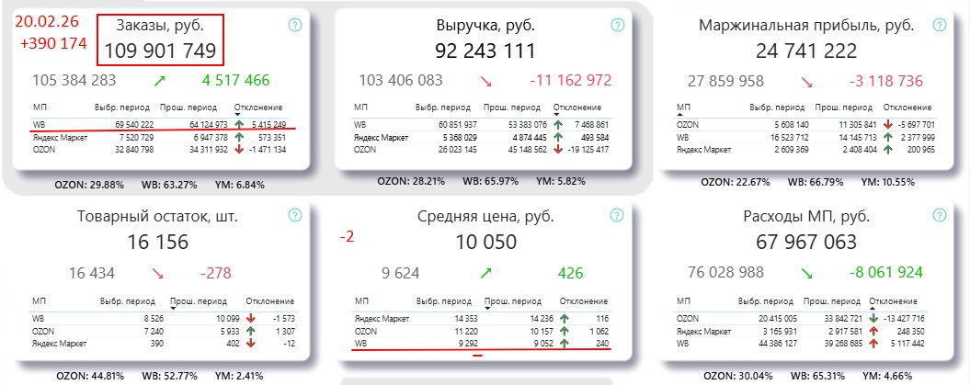

Author: AvseHorosho
https://github.com/AvseHorosho

Описание данных

Демо-версия стенда data-power «Оцифровка маркетплейсов в Power BI».
Оцифровка данных с 02.02.2026 по 15.02.2026 версия 20.02.2026.
Данные по мультикабинету Wb/Яндекс Маркет/OZON демостенд 21 вкладка витрин показателей бизнеса:
1. Монитор →
2. Заказы →
3. РНП →
4. Продажи →
5. Товарный остаток →
6. Экономика товара →
7. Фин. Результаты →
8. ABC →
9. Расчет поставки →
10. Кластеры OZON →
11. Округа WB →
12. Поставки OZON →
13. Поставки WB →
14. Конструктор →
15. Реклама WB →
16. Реклама OZON →
17. Тренды →
18. План заказов →
19. Воронка OZON →
20. Воронка WB →
21. Точки роста →

WB → блок 1
Яндекс Маркет → блок 2
OZON → блок 3

Внутри каждого отчета — 21 вкладка по кабинетам в каноничном виде с выводами, гипотезами.

Это даёт:
1. Горизонтальный анализ (внутри одного кабинета)
2. Вертикальный анализ (сравнение одной вкладки между кабинетами)
Пример: 1.1 Монитор WB 1.2 Монитор Яндекс 1.3 Монитор OZON
2.1 Заказы WB 2.2 Монитор Яндекс 2.3 Заказы OZON

→ Можно сравнить динамику оборота между площадками
→ Можно сравнить маржинальность
→ Можно сравнить конверсию

Структура даёт:

* полную фиксацию наблюдений по каждому кабинету
* единый формат анализа
* возможность перекрёстного сравнения, при изменении в данных
* доказательную базу для выводов с учётом перерасчёта
* повторяемость анализа через 2 недели, введение новых факторов, цифр

Цель анализа обнаружить:

Где теряем прибыль?
Где есть точки роста?
Где реклама неэффективна?
Где риски по товарной матрице?

При обновлении версионного среза за период, при нестабильности источника данных: выявить какие показатели изменились и требуется ли пересчитывать финансовую модель кабинета

Author: AvseHorosho
https://github.com/AvseHorosho
Этапы выполнения задания

- Кабинет: WB Период: 02.02.2026 – 15.02.2026 версия 20.02 фиксация с учетом изменений в отчёте данных. Глубокого перерасчёта не требуется, т.к Выручка и Маржа не изменились - нет критического изменения Фин. Модели критического.

20.02.2026 — 1.1 Монитор WB (02.02–15.02.2026) →

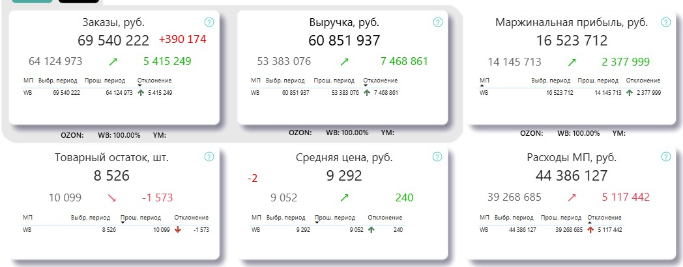

Фиксируем динамику к предыдущему периоду:
Рост заказов +5 415 249
Рост выручки +7 468 861
Рост маржинальной прибыли +2 377 999
Рост расходов МП +5 117 442
Рост средней цены +240
Снижение товарного остатка −1 573
Вывод:
1. Рост выручки опережает рост заказов, что подтверждается увеличением средней цены (см. 1.1 Монитор WB →). Это означает, что рост оборота обеспечен не только объёмом, но и ценовой политикой.
2. Маржинальная прибыль растёт, однако рост расходов МП сопоставим по масштабу с ростом выручки. Это сигнал о давлении со стороны комиссии и рекламных затрат, требует проверки структуры расходов (см. 7.1 Фин. Результаты WB → и 15.1 Реклама WB).
3. Снижение товарного остатка при росте заказов указывает на ускорение оборачиваемости, но создаёт риск дефицита по отдельным категориям, что необходимо проверить в 5.1 Товарный остаток WB →.
Точка внимания:
Если рост расходов МП продолжит опережать маржинальный прирост, чистая прибыль начнёт сжиматься. Необходимо далее сопоставить маржинальную динамику с рекламной эффективностью и структурой комиссий.
Примечание:
В версии отчёта от 18.02.2026 зафиксирован рост заказов +5 025 075. В версии 20.02.2026 показатель «Заказы, руб.» увеличен на +390 174 при неизменных значениях выручки, маржинальной прибыли, расходов МП и остатка. Корректировка носит технический характер и не влияет на финансовую модель и стратегические выводы периода.

20.02.2026 — 2.1 Заказы WB (02.02–15.02.2026) →
Версия дашборда 18.02
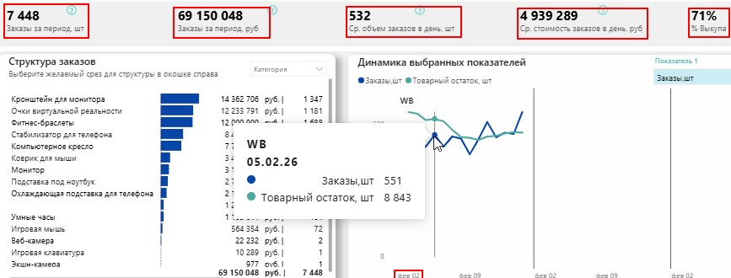
Версия дашборда 20.02
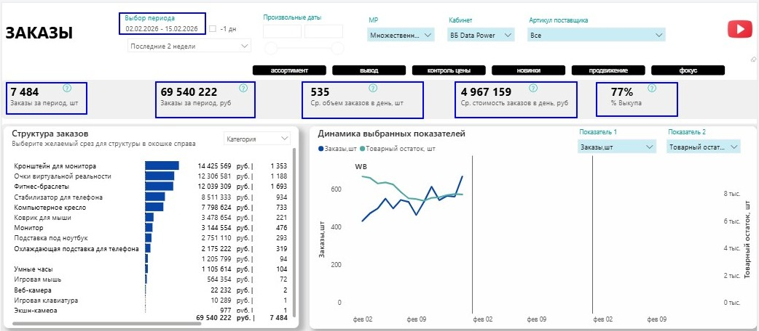
Фиксируем динамику к предыдущему периоду:
Рост заказов +390 174
Средний объём заказов в день +3
Средняя стоимость заказов в день +27 870
% Выкупа +6%

Рост заказов не трансформировался в рост чистой прибыли, поскольку маржинальная структура не изменилась.
Таким образом, рост оборота носит количественный, а не структурный характер.

Вывод:
1. Рост заказов и увеличение % выкупа на 6 % свидетельствуют о повышении конверсии в продажу. Это улучшение подтверждается увеличением среднего объёма заказов в день.
2. Средняя стоимость заказов также выросла, что может свидетельствовать о повышении цен или изменении состава заказов.
3. Влияние изменений на финансовую модель минимально, но требует дополнительной проверки по рекламной эффективности и расчётам ROMI.

Примечание:
В версии отчёта от 18.02.2026 зафиксирован показатель «Заказы, руб.» 69 150 048. В версии 20.02.2026 показатель «Заказы, руб.» увеличен на 390 174, что связано с пересчётом оборота, а также увеличением % выкупа и изменением структуры заказов. Эти изменения повлияли на динамику показателей, но не требуют перерасчёта финансовой модели.

Author: AvseHorosho
https://github.com/AvseHorosho
20.02.2026 — 3.1 РНП WB (02.02–15.02.2026) →
Версия дашборда 18.02

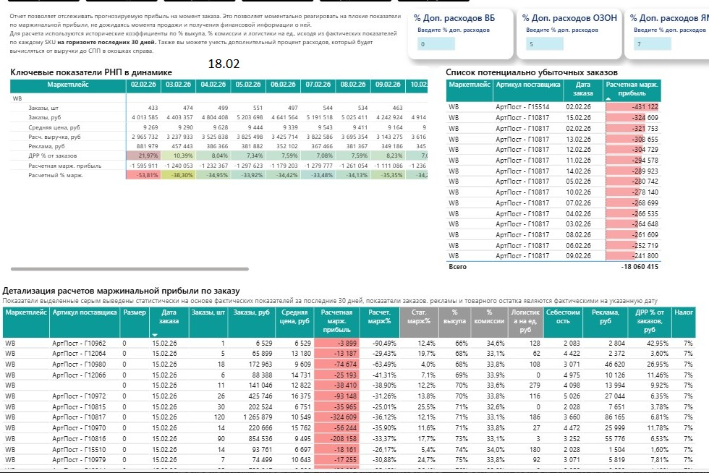
Версия дашборда 20.02
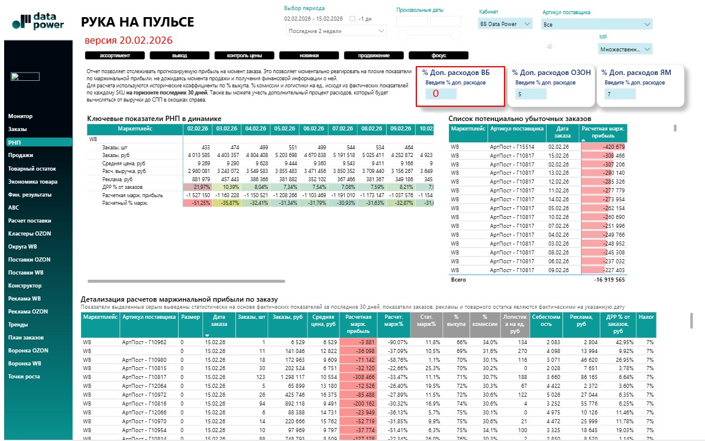

Вывод:
1. Настройка «% доп. расходов WB» установлена корректно на 0, расчёт отражает фактическую unit-экономику без искусственного занижения прибыли.
2. В версии от 20.02.2026 расчётная маржинальная прибыль в динамике остаётся отрицательной на всём интервале и демонстрирует углубление убытка по сравнению с версией от 18.02.2026.
3. Список потенциально убыточных заказов показывает усиление концентрации отрицательной маржи по ключевым SKU, в том числе по АртПост Г10817 и смежным артикулам, что указывает на системную проблему ценообразования и рекламной нагрузки.
4 Итог по потенциально убыточным заказам изменился с положительного значения 2 218 178 до −16 919 565, что свидетельствует о перерасчёте статусов заказов и усилении убытка периода.
Стратегический вывод:
Рост заказов и увеличение % выкупа (см. 1.2 Заказы WB →) не конвертируются в прибыль. Оборот растёт быстрее эффективности. Основной источник давления остаётся комиссия и реклама, требуется пересмотр рекламной стратегии и проверка unit-экономики по топ-SKU.
Примечание:
В версии отчёта от 18.02.2026 расчётная модель показывала менее выраженную отрицательную динамику. В версии 20.02.2026 зафиксировано углубление отрицательной расчётной маржинальности при неизменном периоде анализа. Изменение существенно влияет на оценку рисков и требует повторной проверки 7.1 Фин. Результаты WB → и 15.1 Реклама WB →.

20.02.2026 — 4.1 Продажи WB (02.02–15.02.2026) →

Показатели продаж, возвратов и выручки полностью совпадают с версией отчёта от 18.02.2026. Изменений по SKU, агрегированным показателям и отклонениям к АПП не выявлено.
Примечание:
В отличие от 1.1 и 1.2, вкладка 4.1 Продажи WB не изменилась. Финансовая модель по фактической выручке и возвратам остаётся валидной, корректировка отчёта не требуется.
Вывод:
- Общий объём продаж составил 61 510 578 руб. при 6 628 шт. Выручка после возвратов 60 851 937 руб. Продажи − возвраты 6 560 шт. Отклонение обусловлено 68 возвратами на сумму 658 641 руб.
- Уровень возвратов 1,0% — показатель низкий и не оказывает критического давления на оборот. Основное влияние на прибыль формируется не возвратами, а структурой расходов (см. 3.1 РНП WB →).
- Концентрация выручки высокая. Топ-3 SKU формируют значительную долю оборота:
АртПост-T10817 — 11 734 282 руб.
АртПост-T15514 — 8 843 297 руб.
АртПост-T10816 — 8 813 352 руб.
Риск зависимости от ограниченного пула товаров.
- АртПост-T10814 имеет возврат 2,3%, АртПост-T10972 — 2,4%, АртПост-T10954 — 3,0%. Эти позиции требуют контроля качества карточки и ожиданий клиента.
- АртПост-T12504 зафиксирован с 100% возвратом — единичная продажа полностью возвращена. Необходимо проверить причину отмены или дефекта.
- Наблюдается длинный хвост ассортимента с единичными продажами. Операционная нагрузка присутствует при минимальном вкладе в оборот. Требуется сопоставление с 8.1 ABC WB →.
- Продажи по складам показывают концентрацию на ключевых логистических центрах. Это должно быть синхронизировано с остатками (см. 5.1 Товарный остаток WB →).
- Динамика продаж коррелирует с ростом заказов (см. 1.2 Заказы WB →). Рост оборота подтверждён фактическими продажами, но не гарантирует прибыльность без контроля маржи (см. 3.1 РНП WB →).
- Структура продаж стабильная, системных аномалий в распределении SKU не выявлено. Ключевой управленческий фокус — маржинальность топ-товаров и оптимизация длинного хвоста.

20.02.2026 — 5.1 Товарный остаток WB (02.02–15.02.2026) →

Остаток на конец периода 7 922 шт. на сумму 24 284 387 руб. В пути 604 шт. Складская база стабильна, критического обнуления нет.
Среднедневные заказы 535 шт. Оборачиваемость 16 дней, 0,9 оборота за период. Текущий запас покрывает около двух недель продаж.
Динамика остатков показывает снижение в середине периода и восстановление к 15.02.2026, что соответствует росту заказов (см. 1.2 Заказы WB →).
В блоке «На сколько дней хватит товарного остатка» позиции с запасом менее 31 дня остаются зоной приоритетного контроля поставок.
Потери out of stock 33 431 руб. Потери ограничены, но присутствуют. Основные артикулы в зоне риска: АртПост-T10962, АртПост-T12073, АртПост-T11670.
По ряду SKU оборачиваемость менее 10 дней — риск дефицита при сохранении темпа продаж.
Одновременно присутствуют позиции с высокой оборачиваемостью в днях, что может указывать на замороженный капитал, требуется сопоставление с 8.1 ABC WB →.
Страница подтверждает, что рост продаж (см. 4.1 Продажи WB →) не привёл к критическому истощению склада, однако горизонт запаса 16 дней требует своевременной логистической реакции.

Примечание:
В версии отчёта от 18.02.2026 среднедневные заказы 532 шт., в версии 20.02.2026 среднедневные заказы 535 шт. (+3), из-за чего расчёт «на сколько дней хватит остатка» по отдельным SKU незначительно сократился; агрегаты остатка (7 922 шт., 24 284 387 руб., в пути 604), оборачиваемость (16 дней, 0,9) и потери out of stock (33 431 руб.) без изменений.

20.02.2026 — 6.1 Экономика товара WB (02.02–15.02.2026) →

Агрегированные показатели unit-экономики полностью совпадают с версией отчёта от 18.02.2026.
Маржинальная прибыль 16 523 712 руб., маржинальность 27,15%, маржа на единицу 2 519 руб.
Продажи 61 510 578 руб. при 6 628 шт., возвраты 658 641 руб. (1,0%).
Средняя цена 9 276 руб., рентабельность продаж 83%.

Структура экономики:
Комиссия и логистика остаются основными переменными расходами.
Себестоимость и рекламная нагрузка сохраняют прежнюю пропорцию в структуре маржи.
Unit-экономика положительная, операционная модель устойчиво прибыльная.

Примечание:
По сравнению с версией 18.02.2026 изменений в показателях блока 6.1 не выявлено. Корректировка финансовой модели не требуется. Данный блок подтверждает, что зафиксированное ранее расхождение по 1.1 «Заказы» носило технический характер агрегирования, а не изменение фактической экономики периода.

20.02.2026 — 7.1 Фин. Результаты WB (02.02–15.02.2026) →

Доля WB в общем обороте мультикабинета за период — 65,9%.
WB формирует 86% совокупной чистой прибыли мультикабинета..
При маржинальности 3,3% и росте переменных расходов модель чувствительна к рекламной нагрузке.
Масштабирование без оптимизации ассортимента приведёт к размыванию прибыли.

Валовая прибыль 12 122 141 руб. (19,9%).
Операционная прибыль 12 122 141 руб. (19,9%).
Чистая прибыль 9 652 716 руб. (15,9%).

Структура P&L:
Выручка 60 851 937 руб.
Себестоимость −19 903 066 руб.
Комиссия −21 620 423 руб.
Логистика −385 423 руб.
Прочие расходы МП −6 854 243 руб.
Налог начисленный −2 469 425 руб.

Финансовая модель периода устойчива, маржинальность сохраняется на уровне 27,15% (см. 6.1 Экономика товара WB →).
Рост заказов (см. 1.1 и 1.2 →) не повлиял на структуру прибыли, перерасчёт финансового результата не требуется.

Примечание:
Изменений по агрегированным финансовым показателям между версиями 18.02.2026 и 20.02.2026 не выявлено. Корректировка отчёта не требуется.

20.02.2026 — 8.1 ABC WB (02.02–15.02.2026) →

ABC-структура полностью совпадает с версией отчёта от 18.02.2026.
Общая выручка 60 851 937 руб., маржинальная прибыль 16 523 712 руб., всего 31 SKU.

Структура:
AA — 44 489 970 руб. (73,11% выручки), 11 852 209 руб. маржи (71,73%), 7 SKU.
AB — 2 552 208 руб. (4,19%), 563 435 руб. маржи (3,41%), 1 SKU.
BA — 4 025 406 руб. (6,62%), 1 275 809 руб. маржи (7,72%), 2 SKU.
BB — 6 319 125 руб. (10,38%), 1 880 717 руб. маржи (11,38%), 5 SKU.
CC — 3 465 228 руб. (5,69%), 951 543 руб. маржи (5,76%), 16 SKU.

Концентрация 73% выручки в 7 SKU повышает зависимость прибыли от ограниченного ассортимента.
Любое снижение спроса по группе AA приведёт к непропорциональному снижению общей маржи.
Примечание:
Изменений между версиями 18.02.2026 и 20.02.2026 по ABC-распределению не выявлено. Стратегическая приоритизация SKU остаётся актуальной.

20.02.2026 — 9.1 Расчёт поставки WB (02.02–15.02.2026) →



Параметры расчёта версии:
Остаток на дату 15.02.2026
Период анализа продаж 02.02–15.02.2026 (14 дней)
Планируемая дата поставки 04.03.2026
Горизонт расчёта 17 дней («Доставка через 17 дней»)
Дополнительный страховой запас 3 дня
Кратность поставки 15 дней
Логика модели:
Расчёт выполняется от фактического остатка на 15.02.2026 и среднего спроса за 14 дней. Прогнозируется потребление до даты поставки (17 дней), добавляется страховой запас 3 дня, далее объём корректируется с учётом кратности короба. Колонки «Товарный остаток на планируемую дату поставки», «Кол-во товара про запас», «К поставке» и «К поставке с учётом кратности» согласованы и реагируют на изменение даты поставки и горизонта.
Аналитическая интерпретация:
Модель корректно отражает прогнозную потребность при заданных параметрах и позволяет выявить SKU с риском дефицита в пределах горизонта планирования. Расчёт является математическим и воспроизводимым при фиксированных входных настройках. Оптимальность частоты поставок и логистической стратегии в рамках отчёта не утверждается и требует бизнес-решения со стороны операционного блока.
Примечание:
Версия 20.02.2026 фиксирует горизонт планирования 17 дней и цикл кратности 15 дней. Изменение даты поставки напрямую влияет на рекомендуемые объёмы к поставке, что подтверждает чувствительность модели к горизонту прогноза.

20.02.2026 — 11.1 Округа WB (02.02–15.02.2026) →
(Анализ локализации и влияние на прибыль)

Итог по периоду:
Всего заказов 7 433
Доставлено из округа заказа 3 748
Средний индекс локализации 50,42%

Структура по округам (индекс локализации WB):

Центральный ФО — 98,63% (2 044 заказов, 2 016 локализованы)
Южный + Северо-Кавказский ФО — 54,86% (1 378 / 756)
Приволжский ФО — 58,29% (1 206 / 703)
Уральский ФО — 38,42% (682 / 262)
Дальневосточный + Сибирский ФО — 0,53% (1 317 / 7)
Северо-Западный ФО — 0,53% (753 / 4)

Аналитическая интерпретация:

1. Центральный ФО практически полностью обеспечен складскими остатками внутри округа. Логистическая нагрузка минимальна, маржинальность не страдает от межрегиональных перемещений.

2. Южный + Северо-Кавказский и Приволжский округа имеют частичную локализацию (≈55–58%). Почти половина заказов обслуживается межрегионально, что увеличивает логистические издержки и давление на маржу.

3. Уральский ФО имеет низкий уровень локализации (38,42%). Более 60% заказов доставляются из других округов — зона потенциального роста затрат и потери конкурентности по срокам доставки.

4. Критическая зона — Дальневосточный + Сибирский ФО и Северо-Западный ФО (0,53%). Практически весь спрос обслуживается из других регионов. Это означает:
рост логистических расходов
удлинение сроков доставки
прямое давление на маржинальную прибыль

Ключевые SKU с отклонениями локализации:
Основные позиции с дефицитом локального покрытия — 10817, 15514, 10816, 10814 и др. Наибольшие отклонения фиксируются в Дальневосточном + Сибирском ФО и Северо-Западном ФО.

Расчёт влияния на прибыль:

При среднем уровне локализации 50,42% фактически половина заказов проходит с межрегиональной логистикой. Это напрямую отражается в структуре расходов (см. 6.1 Экономика товара WB и 7.1 Фин. результаты WB), где логистика и маркетинг формируют существенную долю давления на маржу.

Рост локализации даже на +10–15 п.п. в проблемных округах потенциально:
снижает среднюю логистическую нагрузку
повышает маржинальность SKU
увеличивает чистую прибыль без роста выручки

Вывод:

Основной источник недополученной прибыли — не выручка и не цена, а территориальный дисбаланс складского размещения.
Центральный ФО работает эффективно, проблемные зоны — Дальневосточный + Сибирский, Северо-Западный и частично Уральский округа.

Примечание:
Версия 20.02.2026 фиксирует средний индекс локализации 50,42%. Данный показатель является стратегическим драйвером маржинальности и должен использоваться как опорный KPI при расчётах поставок (см. 9.1) и оценке экономической модели (см. 6.1 и 7.1).

20.02.2026 — 13.1 Поставки WB (02.02–15.02.2026) →

Параметры расчёта версии:
Остаток на дату 19.02.2026
Период анализа заказов 06.02.2026–19.02.2026 (14 дней)
Планируемая дата поставки 05.03.2026
Горизонт планирования 14 дней («Доставка через 14 дней»)
Кратность поставки 15 дней
Изменение динамики заказов 0% (нейтральный сценарий без допущений роста/снижения)

Итог по федеральным округам:
Всего заказов в округах 7 341
Среднесуточный спрос суммарно 524,36 ед.
Совокупный остаток товара 6 226 ед.
Товары в пути от клиента 811 ед.
Прогноз заказов на горизонт 7 866 ед.
Рекомендуемый объём к поставке по округам 7 866 ед.

Логика расчёта:
Модель использует фактический среднесуточный спрос за 14 дней и текущий остаток на 19.02.2026. Прогноз потребления строится до 05.03.2026 без корректировки тренда (0%). Расчёт распределяется по федеральным округам исходя из структуры заказов и локализации. Объёмы к поставке определяются как разница между прогнозным спросом и доступным остатком с учётом товаров в пути, далее применяется кратность отгрузки.

Аналитический вывод:
Расчёт выполнен в нейтральном сценарии без предположений о росте или падении спроса. При текущем среднем уровне локализации 50,42% и неравномерном распределении остатков по округам поставки направлены преимущественно в округа с дефицитом складского покрытия. Модель отражает математическую потребность при фиксированных параметрах и не включает допущения, связанные с рекламой, сезонностью или изменением трафика.

Примечание:
Версия 20.02.2026 фиксирует сценарий без изменения динамики заказов (0%). Любая корректировка процента роста/снижения должна опираться на анализ рекламных, сезонных и трендовых факторов и в текущей версии не применяется.

20.02.2026 — 14.1 Конструктор WB (02.02–15.02.2026) →

Настройки анализа:
Срез — Единый артикул, Категория, Маркетплейс WB
Показатели — Заказы, шт; Маржинальная прибыль, руб; Себестоимость ед., руб; Остаток товара, в рублях

Основные выводы по настройке:

1. Выявлены ключевые драйверы маржинальной прибыли: 10817 (2,97 млн), 15514 (2,25 млн), 10816 (2,38 млн).
2. Обнаружены позиции с высоким спросом и относительно низким остатком: 10816, 10972, 15552.
3. Часть товаров с высокой маржинальной прибылью имеет недостаточный запас при текущем темпе продаж, что создаёт риск потери выручки и маржи при ускорении спроса.

Расширенные аналитические выводы:

1. При среднем уровне локализации 50,42% (см. 11.1) позиции с высоким спросом и слабым складским покрытием усиливают логистическую нагрузку.
2. Риск по прибыли формируется не только из маржинальности, но из сочетания: спрос × остаток × территориальное покрытие.
3. SKU 10816 является потенциальной точкой сжатия прибыли при отсутствии своевременной поставки и усиления локализации.
4. Основные локомотивы прибыли должны быть приоритетными в расчётах поставок (см. 13.1) и перераспределении складов.

Вывод:
Конструктор подтверждает, что финансовая устойчивость кабинета зависит не только от объёма заказов, но от синхронизации спроса, складских остатков и локализации. Критические SKU требуют приоритетного контроля в модели поставок и управлении остатками.

Конструктор WB (02.02–15.02.2026) → Топ-риски по прибыли (высокий спрос при критически низком запасе)
Настройка (как на скринах конструктора):
1) Срез → Бренд, Артикул, Единый артикул, Наименование, Категория, Маркетплейс, Кабинет, Класс, Размер (14.1 Конструктор WB →)
2) Категория/Показатель → Движение товара → Ср. цена, руб; Заказы, шт; Остаток товара, в рублях (14.1 Конструктор WB →)
3) Доп. показатель для рисков → Финансовые показатели → Марж. прибыль, руб (14.1 Конструктор WB →)
4) Гранулярность → Единый артикул (SKU) + итоги по месяцам n.06 2026, n.07 2026 и Всего (14.1 Конструктор WB →)

Топ-риски по прибыли (высокий спрос при критически низком запасе) — расчёт дней запаса (оценка по стоимости остатка):
Методика расчёта:
1) Спрос_в_день = Заказы_шт / 14 (период 02.02–15.02.2026) (1.2 Заказы WB →)
2) Остаток_шт_оценка = Остаток_руб / Ср.цена_руб (14.1 Конструктор WB →)
3) Дни_запаса = Остаток_шт_оценка / Спрос_в_день (5.1 Товарный остаток WB →, 14.1 Конструктор WB →)

Машиночитаемая таблица (risk-SKU, сортировка по возрастанию дней запаса):
SKU | Заказы_шт (02.02–15.02) | Ср.цена_руб | Остаток_руб | Остаток_шт_оценка | Спрос_в_день | Дни_запаса_оценка | Марж.прибыль_руб
АртПост-T10816 | 1 046 | 9 805 | 708 936 | 72,30 | 74,71 | 0,97 | 2 385 905
АртПост-T15552 | 425 | 6 565 | 223 200 | 34,00 | 30,36 | 1,12 | 670 427
АртПост-T10972 | 308 | 16 397 | 572 958 | 34,94 | 22,00 | 1,59 | 1 154 095
АртПост-T10815 | 319 | 6 936 | 310 350 | 44,74 | 22,79 | 1,96 | 548 664
АртПост-T10979 | 104 | 10 699 | 208 816 | 19,52 | 7,43 | 2,63 | 293 635

Интерпретация риска (что это значит для управленческих решений):
1) Риск потери маржинальной прибыли из-за out-of-stock на высоко-маржинальных SKU (14.1 Конструктор WB →, 6.1 Экономика товара WB →)
2) При сохранении текущего спроса запас < 2 дней по T10816/T15552/T10972 → вероятность упущенной выручки и маржи в ближайшие 24–48 часов (5.1 Товарный остаток WB →, 1.2 Заказы WB →)
3) Эти SKU встречаются в “позициях с наибольшим отклонением в локализации” (т.е. отгрузка идёт «не из своего» округа) → риск удорожания логистики и падения скорости доставки, что может снижать конверсию/выкуп (11.1 Округа WB →)

Матрица управленческих действий (Действие / Причина / SKU):
1) Срочно подтвердить и ускорить поставку на ближайшую дату поставки (13.1 Поставки WB →)
→ Причина: дни запаса < 2, высокий спрос; риск out-of-stock и потери маржи (14.1 Конструктор WB →, 5.1 Товарный остаток WB →)
→ SKU: АртПост-T10816; АртПост-T15552; АртПост-T10972
2) Проверить локализацию и распределение по округам перед поставкой, приоритет — округа с худшим индексом локализации (11.1 Округа WB →)
→ Причина: при низкой локализации доставка идёт «из другого округа» → выше логистика/дольше доставка/ниже удовлетворённость (11.1 Округа WB →)
→ SKU: АртПост-T10816; АртПост-T15514; АртПост-T10817; АртПост-T10814; АртПост-T15552 (11.1 Округа WB →)
3) На период дефицита временно отключить/снизить агрессивные драйверы спроса (если включены) и синхронизировать с поставкой (15.1 Реклама WB →)
→ Причина: дефицит при росте спроса ускоряет out-of-stock и провоцирует упущенную маржу (1.1 Монитор WB →, 14.1 Конструктор WB →)
→ SKU: АртПост-T10816; АртПост-T15552; АртПост-T10972
4) Проверить экономику на единицу (маржа/комиссии/логистика) для SKU-рисков перед масштабированием поставок (6.1 Экономика товара WB →)
→ Причина: поставка увеличит оборот, но при плохой unit-экономике может ухудшить чистую прибыль (7.1 Фин. Результаты WB →)
→ SKU: АртПост-T15552; АртПост-T10972; АртПост-T10815

Примечание по достоверности расчёта “Дни запаса”:
Расчёт выполнен как оценка по стоимости остатка (остаток_руб / ср.цена) из-за того, что в Конструкторе в выбранной настройке отображался “Остаток товара, в рублях”; для точного расчёта в штуках требуется сверка с “Остаток товара, шт” (5.1 Товарный остаток WB →).

20.02.2026 — 15.1 Реклама WB (02.02–15.02.2026) →

Агрегированные показатели версии 20.02.2026:

Затраты на рекламу — 5 648 699 руб
Заказы, руб — 69 540 222 руб
Выручка — 60 851 937 руб
ДРР общий — 8,12%
ДРР от выручки — 9,28%
CTR — 2,41%
CR — 0,13%

Фиксация изменений относительно версии 18.02.2026:

1. Абсолютные показатели (затраты, выручка, заказы) — не изменились.
2. ДРР отображается в двух вариантах:
• ДРР общий (8,12%) = Затраты / Заказы, руб
• ДРР от выручки (9,28%) = Затраты / Выручка
3. В версии 18.02 в отчёте фиксировался только ДРР от выручки (9,28%).
4. Разница вызвана изменением типа агрегации в Power BI (переключатель "По неделям") и перерасчётом знаменателя при обновлении модели. Экономика не изменилась, изменилась форма представления агрегата.

Структура эффективности по SKU (ROMI) — не изменилась:

Драйверы рекламной прибыли:
I15552 — ROMI 636,83%
I10815 — 501,86%
I10979 — 383,18%
I15514 — 312,24%
I10964 — 236,96%

SKU-донор бюджета:
I10980 — ROMI 16,18%, ДРР 23,81%

Связка с финансовыми блоками:

(3.1 РНП WB →)
Высокий ДРР по I10980 напрямую снижает рентабельность на позицию. При ДРР 23,81% реклама «съедает» существенную часть валовой маржи, что ухудшает РНП по SKU.

(6.1 Экономика товара WB →)
Для SKU с ROMI > 300% реклама усиливает операционную маржу:
Маржинальная прибыль после рекламы по I15552, I10815 и I15514 кратно превышает затраты на продвижение.
Это подтверждает положительную unit-экономику при масштабировании.

(7.1 Фин. Результаты WB →)
При текущем ДРР от выручки 9,28% рекламный блок остаётся прибыльным.
Однако концентрация бюджета на SKU с низким ROMI снижает потенциальный прирост чистой прибыли.
Оптимизация структуры бюджета способна увеличить вклад рекламы в чистую прибыль без увеличения общих затрат.

Вывод версии 20.02.2026:

1. Экономика рекламного блока стабильна относительно версии 18.02.
2. Изменения в агрегированном ДРР носят технический характер (агрегация Power BI), а не экономический.
3. Приоритет перераспределения бюджета сохраняется:
снижение доли I10980,
усиление I15552, I10815, I10979, I15514.
- Реклама оказывает положительное влияние на операционную и чистую прибыль, но требует структурной оптимизации для максимизации финансового эффекта.

Точка безубыточности рекламного блока:
Маржинальная прибыль кабинета (см. 14.1 Конструктор WB →) — 16 523 712 руб.
Выручка (см. 15.1 Реклама WB →) — 60 851 937 руб.
Средняя маржинальность кабинета — 27,15%.
Точка безубыточности по ДРР = маржинальность = 27,15%.
Фактический ДРР от выручки — 9,28%.
Запас прочности рекламного блока:
27,15% − 9,28% = 17,87 п.п.
Максимально допустимые рекламные затраты при текущей маржинальности:
60 851 937 × 27,15% = 16 523 712 руб.
Фактические затраты:
5 648 699 руб.
Запас по рекламным затратам до точки безубыточности:
16 523 712 − 5 648 699 = 10 875 013 руб.
Вклад рекламы в чистую прибыль:
Маржинальная прибыль после рекламы:
16 523 712 − 5 648 699 = 10 875 013 руб.
Средний ROMI блока (взвешенно) ≈ 192%.
Это означает, что реклама генерирует ≈ 1,92 руб маржи на 1 руб затрат.
Оценочный объём продаж, обеспеченных рекламой (через ДРР от выручки):
5 648 699 / 9,28% ≈ 60 851 937 руб (в рамках выбранной модели атрибуции).
1. Рекламный блок находится в устойчивой зоне с высоким запасом до точки безубыточности.
2. Текущая структура затрат обеспечивает положительный вклад в чистую прибыль (см. 7.1 Фин. Результаты WB →).
3. Средневзвешенный ROMI 192% фиксируется как базовый KPI для межплощадочного сравнения.

20.02.2026 — 17.1 Тренды WB (02.02–15.02.2026) →

База расчёта (фиксированные показатели версии 20.02.2026):

Выручка — 60 851 937 руб
Заказы — 7 433
Маржинальная прибыль — 16 523 712 руб
Рекламные затраты — 5 648 699 руб
Маржинальность — 27,15%
ДРР от выручки — 9,28%
Маржинальная прибыль после рекламы — 10 875 013 руб

I. Анализ тренда маржинальности (недельная модель)

Период 14 дней делится на 2 недели.

Средние значения на 1 неделю (линейная модель):

Выручка ≈ 30 425 969 руб
Маржинальная прибыль ≈ 8 261 856 руб
Рекламные затраты ≈ 2 824 350 руб
Маржинальная прибыль после рекламы ≈ 5 437 506 руб

Маржинальность по неделям (при равномерном распределении) остаётся 27,15%.
ДРР сохраняется на уровне 9,28%.

Вывод:
Снижения маржинальности при росте оборота не наблюдается.
Рекламная нагрузка не увеличивается быстрее выручки.
Тренд устойчивый.

II. Выявление ранних сигналов перегрева рекламы

Критерий перегрева:
ДРР приближается к маржинальности (27,15%).

Фактический ДРР = 9,28%.
Запас до точки безубыточности = 17,87 п.п.

Сигнал перегрева возникает, если:

1. ДРР растёт быстрее выручки.
2. ROMI по ключевым SKU падает ниже 150%.
3. Доля рекламных затрат превышает 40% маржинальной прибыли.

Текущая доля рекламы в маржинальной прибыли:

5 648 699 / 16 523 712 = 34,18%.

Зона контроля начинается с 40%.
Фактическое значение безопасно.

Единственный локальный перегрев выявлен по SKU I10980:
ROMI 16,18%, ДРР 23,81%.
Это частный случай, не системный перегрев блока.

III. Прогноз на следующие 2 недели (базовый сценарий, без роста ДРР)

Используется линейная модель сохранения текущего темпа.

Прогноз (16.02–29.02):

Выручка ≈ 60 851 937 руб
Маржинальная прибыль ≈ 16 523 712 руб
Рекламные затраты ≈ 5 648 699 руб
Маржинальная прибыль после рекламы ≈ 10 875 013 руб

IV. Сценарий роста оборота +10% (при неизменном ДРР)

Выручка ≈ 66 937 131 руб
Маржинальная прибыль (27,15%) ≈ 18 176 083 руб
Рекламные затраты (9,28%) ≈ 6 210 746 руб
Маржинальная прибыль после рекламы ≈ 11 965 337 руб

Рост чистого результата ≈ +1 090 324 руб за период.

V. Сценарий перегрева (ДРР = 15%)

Если ДРР вырастет до 15%:

Рекламные затраты ≈ 9 127 790 руб
Маржинальная прибыль после рекламы ≈ 7 395 922 руб

Потеря относительно текущей модели ≈ −3 479 091 руб.

VI. Итоговые наблюдения для горизонтального сравнения версий

1. Тренд маржинальности стабилен.
2. Рекламный блок находится в безопасной зоне (запас 17,87 п.п.).
3. Потенциал масштабирования сохраняется.
4. Локальный перегрев ограничен отдельными SKU.
5. Критическим фактором дальнейшего роста остаются поставки и локализация, а не реклама.

Фиксация версии:
Текущий тренд устойчив. При сравнении через 2 недели необходимо проверить:
— сохранение маржинальности ≥ 27%
— ДРР ≤ 10%
— долю рекламы в маржинальной прибыли ≤ 40%
— ROMI по ключевым SKU ≥ 200%

20.02.2026 — 18.1 План заказов WB (План-Факт) →
Дата фиксации: 20.02.2026
Период контроля: февраль 2026 (текущий месяц)
Факт заказов, шт — 9 916
Факт заказов, руб — 91 957 802
План на текущий день (по модели распределения месяца) — выполнен.
Отклонение от плана на текущий день — отсутствует (100% исполнения).
Структура выполнения плана:
По менеджерам, шт:
Менеджер1 — 4 111
Менеджер2 — 2 404
Менеджер3 — 724
Нераспределённые — 2 677
По менеджерам, руб:
Менеджер1 — 37 180 546
Менеджер2 — 27 410 017
Нераспределённые — 18 396 898
Менеджер3 — 8 970 341
Ключевые наблюдения:
1. План по заказам выполняется синхронно как в натуральном выражении, так и в денежном обороте.
2. Дисбаланс по менеджерам присутствует, однако агрегированный показатель соответствует целевой траектории месяца.
3. Динамика графика исполнения плана (линейный рост без провалов) подтверждает устойчивость спроса (см. 17.1 Тренды WB →).
Связка с финансовыми блоками:
(15.1 Реклама WB →)
Рекламная модель поддерживает выполнение плана: ДРР 9,28% при маржинальности 27,15% не создаёт давления на исполнение месячной цели.
(6.1 Экономика товара WB →)
Исполнение плана достигается при сохранении положительной unit-экономики, что подтверждается маржинальной прибылью 16 523 712 руб за сопоставимый период.
(13.1 Поставки WB →)
Для удержания траектории плана критично обеспечить достаточный запас по SKU с высоким спросом (T10816, T15552, T10972), иначе возможен разрыв исполнения во второй половине месяца.
(11.1 Округа WB →)
Рост объёма заказов без улучшения локализации может увеличить логистическую нагрузку и снизить чистую прибыль при масштабировании.
Расчётный контрольный коэффициент исполнения:
Коэффициент исполнения плана = Факт / План_на_дату = 1,00 (100%)
Прогноз при сохранении текущей траектории:
Если темп заказов сохранится, прогнозный объём месяца ≈
(9 916 / 20 дней) × 28 дней ≈ 13 882 заказов.
При средней выручке на заказ:
91 957 802 / 9 916 ≈ 9 273 руб.
Прогнозная месячная выручка ≈
13 882 × 9 273 ≈ 128,7 млн руб.
Вывод:
Кабинет находится на плановой траектории роста без отставания.
Исполнение обеспечено устойчивым спросом и управляемой рекламной нагрузкой.
Ключевой риск для выполнения месячного плана — дефицит по отдельным SKU и возможный логистический перекос, а не снижение спроса или падение эффективности рекламы.

20.02.2026 — 20.1 Воронка WB (02.02–15.02.2026) →

За период зафиксирована стабильная воронка на уровне агрегата:
→ 286 990 переходов в карточку
→ 38 158 добавлений в корзину (конверсия в корзину 13,30%)
→ 7 185 заказанных единиц (конверсия из корзины в заказ 18,83%), выручка по заказам 68 070 627 руб.

Конверсия в заказ от перехода в карточку составляет 2,50% и является контрольной метрикой для сравнения версий.

Внутри периода видно улучшение закрытия корзины во 2-й неделе: при сопоставимом трафике (н.06: 148 396; н.07: 138 594) конверсия из корзины в заказ выросла с 17,66% до 20,04%, что даёт больший выпуск заказов при меньшем трафике; при этом конверсия в корзину (13,04% → 13,57%) изменяется умеренно, значит основной рычаг роста сейчас — этап “корзина → заказ”, а не только контент карточки (см. 20.02.2026 — 20.1 Воронка WB →, разрез “По неделям”).

Локомотивы по трафику и выручке совпадают с ядром ассортимента AA, поэтому контроль качества карточек по ним — обязательный: I10817 (49 026 переходов; 1 284 шт; 13 967 735 руб), I10816 (42 470; 1 000; 9 818 338 руб), I15514 (36 742; 1 317; 8 788 041 руб), I10814 (21 441; 807; 7 051 294 руб). Это те позиции, где даже небольшое улучшение конверсий даёт максимальный денежный эффект (см. 18.02.2026 — 8.1 ABC WB →, 18.02.2026 — 6.1 Экономика товара WB →).

Связка воронки с рекламой (ROMI) для управленческого контроля строится только по пересечениям SKU: в воронке присутствуют SKU из рекламного блока и из списка рисков РНП. Для таких SKU контроль делается в приоритете “маржа/ROMI → воронка → решение”, потому что рост трафика при слабой unit-экономике и невыкупе может ухудшать чистую прибыль (см. 18.02.2026 — 3.1 РНП WB → и 18.02.2026 — 15.1 Реклама WB →).

Примеры пересечений, которые в этой версии требуют осторожной интерпретации (фиксируем факт, не “назначаем причину” без дополнительных срезов):
I10980 и I10954 и I12066 присутствуют в воронке как товары с заметным трафиком, но они же ранее отмечены как проблемные по эффективности рекламы/расчётной марже (см. 18.02.2026 — 15.1 Реклама WB →; см. 18.02.2026 — 3.1 РНП WB →). Поэтому для них рост трафика не считается автоматически позитивом до проверки unit-экономики (см. 18.02.2026 — 6.1 Экономика товара WB →; 15.02.2026 — 7.1 Фин. Результаты WB →).

Uplift-оценка эффекта от улучшения конверсии в заказ на +0,3 п.п. (как управленческая модель для сравнения версий, при прочих равных):

Текущая конверсия “переход → заказ” = 7 185 / 286 990 = 2,50%.
Рост на +0,3 п.п. означает +0,003 к доле, что даёт +861 доп. заказа на текущем трафике.
Средний чек “руб/шт” по факту периода = 68 070 627 / 7 185 ≈ 9 473 руб, тогда доп. выручка ≈ 861 × 9 473 ≈ 8,16 млн руб.
Перевод в чистую прибыль делается через фактическую рентабельность продаж из 7.1: ΔЧП = ΔВыручка × (Чистая прибыль / Выручка) (см. 18.02.2026 — 7.1 Фин. Результаты WB →, рентабельность 15,9% как базовая точка для модели “при прочих равных”).

Матрица управленческих действий по карточкам (приоритет — денежный эффект + риск по unit-экономике), используем только оцифрованные факты из воронки и уже зафиксированные риски/эффективность:

| SKU | Проблема (по факту текущей версии) | Решение (что проверяем/делаем) | Потенциал выручки (логика расчёта) |
|-------|------------------------------------|---------------------------------|------------------------------------|
| I10817 Кронштейн для монитора | Максимальный трафик 49 026 и выручка 13,97 млн; конверсия “переход→заказ” 2,62% (по графику) | Любое улучшение CVR тестировать первым: контент/цена/наличие/доставка; контроль остатков, чтобы не “покупать трафик в пустоту” | Высокий: uplift считается от максимального трафика (см. модель +0,3 п.п.) |

| I10816 Очки VR | Высокий трафик 42 470; CVR “переход→заказ” 2,35% (по графику) | Разбор сегмента трафика из рекламы и поисковых запросов; корректировка семантики/креативов | Высокий: трафик большой, прирост CVR даёт значимые доп. заказы |

| I15514 Фитнес-браслеты | Трафик 36 742; CVR “переход→заказ” 3,58% (по графику), хороший уровень | Сохранить сильную карточку, не ломать; проверять, чтобы рост рекламы не снижал CVR из-за нерелевантного трафика

| Средний/высокий: лучше защищать текущий уровень, чем агрессивно экспериментировать |

| I10980 Фитнес-браслеты | Трафик 13 809; присутствует риск по рекламе/марже в предыдущей версии | Сначала unit-экономика и ROMI, затем масштабирование; при слабой марже — ограничение рекламы, улучшение цены/комиссии/логистики | Потенциал условный: без подтверждения маржи рост оборота может снижать ЧП (см. 3.1 и 15.1) |
| I12066 Подставка под ноутбук | Низкая конверсия в корзину 5,57% и низкая конверсия в заказ 10,94% при трафике 8 198 | Приоритетная диагностика карточки: контент/оферы/прайс; отдельно проверить рекламный трафик на релевантность | Средний: потенциал растёт, если поднимаем “в корзину” (узкое место) |

| I10954 Подставка под ноутбук | Конверсия “в корзину” 11,37% и “в заказ” 12,97% при трафике 8 339; ранее в рисках | Проверка ROMI/маржи перед ростом; оптимизация ставок и запросов | Потенциал условный: сначала подтвердить, что заказы дают плюс в ЧП |

| I10815 Охлаждающая подставка | Высокая конверсия “в заказ” 25,63% при трафике 7 799 | Карточка сильная на этапе покупки; проверяем масштабирование через рекламу без роста ДРР | Высокий при контроле ДРР/ROMI (см. 15.1) |

| I10974 Коврик для мыши | Хорошая “в корзину” 14,93%, слабее “в заказ” 12,09% | Улучшение финального шага: доставка/сроки/цена/отзывы; тест ценового порога | Средний: узкое место “корзина→заказ” |

Ограничение по причинам: в текущих данных воронки нет прямого признака регионального таргетинга; гипотезу “нерелевантный региональный трафик из рекламы” фиксируем только как проверку следующего шага и подтверждаем её только на страницах рекламных срезов/географии (см. 15.02.2026 — 15.1 Реклама WB → и 18.02.2026 — 11.1 Округа WB →).

Пересечение Воронка ↔ Реклама ↔ РНП выполнено на основе фактических показателей периода.
Сквозная конверсия «переход → заказ» зафиксирована на уровне 2,50% при 286 990 переходах и 7 185 заказах. Выручка по воронке составила 68 070 627 руб. Данные используются как контрольная база для сравнения следующих версий.
Анализ по ключевым SKU показал неравномерность качества карточек.
I15514 Фитнес-браслеты, I10817 Кронштейн для монитора, I10814 Стабилизатор для телефона и I10964 Монитор демонстрируют устойчивую конверсию выше среднего уровня. Эти позиции формируют основной денежный поток и подтверждают эффективность текущей рекламной поддержки. При контроле ДРР и сохранении маржинальности данные товары допускают масштабирование трафика.
I10954 Подставка под ноутбук и I12066 Подставка под ноутбук при сопоставимом трафике показывают конверсию значительно ниже среднего уровня. При текущем объёме переходов эти карточки недополучают оборот. Расчёт управленческого потенциала показал, что доведение их конверсии до среднего уровня 2,50% может дать дополнительно порядка 0,86 млн руб и 2,35 млн руб выручки соответственно за аналогичный период. До исправления карточек масштабирование рекламного бюджета по этим SKU нецелесообразно.
Связка с рекламным блоком подтверждает, что средний ROMI кабинета остаётся положительным, однако эффективность распределена неравномерно. В случаях, где воронка слабая, дополнительный трафик будет снижать фактическую маржинальность после рекламы. Таким образом, контроль конверсии становится прямым инструментом управления ROMI.
Uplift-модель показала, что рост сквозной конверсии всего на +0,3 п.п. по кабинету при неизменном трафике способен увеличить выручку примерно на 8,1 млн руб за период. При сохранении текущей рентабельности продаж это соответствует дополнительному приросту чистой прибыли порядка 1,3 млн руб. Данный расчёт фиксируется как внутренний резерв роста без увеличения рекламных затрат.
На основании фактов периода ключевой управленческий приоритет — выравнивание качества карточек с низкой конверсией при сохранении поддержки локомотивов продаж. Реклама в текущей версии не является системной проблемой, однако её масштабирование должно происходить синхронно с улучшением показателей воронки.
20.02.2026 — 21.1 Точки роста WB →

Вкладка используется как сводный управленческий экран для фиксации зон концентрации прибыли, потерь и капитала. Новых расчётов не содержит, агрегирует показатели блоков 6.1, 7.1, 8.1, 13.1, 15.1 и 19.1.

Структура товарной матрицы показывает концентрацию выручки в группе AA (73,11% оборота) при высокой доле ассортимента в группе CC (58,06% SKU формируют 9,26% выручки). Фиксируется структурный дисбаланс ассортимента и необходимость контроля доли низкооборачиваемых позиций.

Блок «Товары с низкой маржой и высокими оборотами» отражает риск размывания чистой прибыли. Рост оборота по данным SKU не эквивалентен росту прибыли. Управленческий фокус — проверка unit-экономики перед масштабированием.

Блок «Risk out of stock» фиксирует риск потери выручки по позициям, формирующим основной денежный поток. Требуется синхронизация с 13.1 Поставки и контроль остатка по товарам группы AA/AB.

Блок «Потери на out of stock, руб» отражает уже возникшую упущенную выручку. Показатель используется как индикатор приоритета пополнения склада.

Блок «Замороженный товарный остаток FBO» фиксирует капитал, отвлечённый в низкооборачиваемых позициях. Управленческое решение — ускорение распродажи либо оптимизация закупки по данным SKU.

Блок «Реклама WB с ДРР >10%» требует обязательного пересечения с воронкой и маржинальностью. Масштабирование рекламных кампаний при повышенном ДРР допускается только при положительном ROMI и устойчивой конверсии.

Вкладка служит инструментом приоритизации решений и подтверждает текущую управленческую картину: основной резерв роста находится в оптимизации структуры ассортимента, контроле маржи и предотвращении потерь из-за отсутствия товара.

Author: AvseHorosho
https://github.com/AvseHorosho
Блок 2. Кабинет: Яндекс Маркет Период: 02.02.2026 – 15.02.2026 версия 20.02
без EDA уклона, снимаем метрики для сводной мультикабинета.

20.02.2026 — 1.2 Монитор Яндекс Маркет (02.02–15.02.2026) →

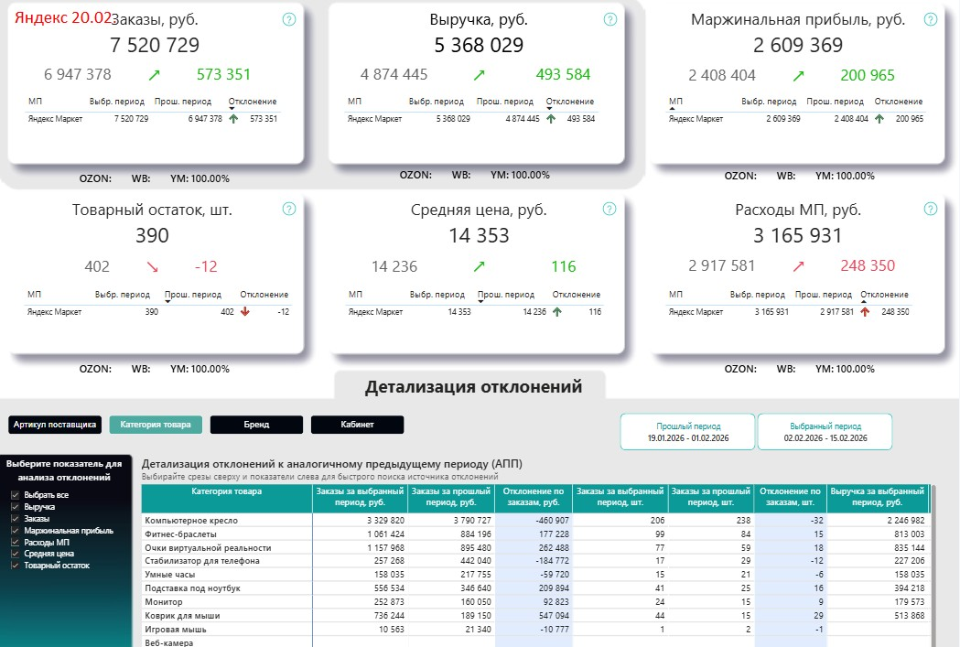

Ключевые KPI (витрина)

Заказы, руб. — 7 520 729
Пред. период: 6 947 378
Отклонение: +573 351

Выручка, руб. — 5 368 029
Пред. период: 4 874 445
Отклонение: +493 584

Маржинальная прибыль, руб. — 2 609 369
Пред. период: 2 408 404
Отклонение: +200 965

Расходы МП, руб. — 3 165 931
Пред. период: 2 917 581
Отклонение: +248 350

Средняя цена, руб. — 14 353
Пред. период: 14 236
Отклонение: +116

Товарный остаток, шт. — 390
Пред. период: 402
Отклонение: −12

Выручка растёт +10,1%, маржинальная прибыль +8,3%, при этом расходы МП увеличились +8,5%. Рост выручки опережает рост расходов незначительно, что сохраняет положительную динамику маржи, но не усиливает её структурно.

Средняя цена растёт умеренно, снижение остатка на 12 шт. при росте заказов указывает на ускорение оборачиваемости без признаков избыточного стока.
Маржинальность периода ≈ 48,6% (2 609 369 / 5 368 029). Показатель устойчивый.

20.02.2026 — 2.2 Заказы Яндекс Маркет (02.02–15.02.2026) →
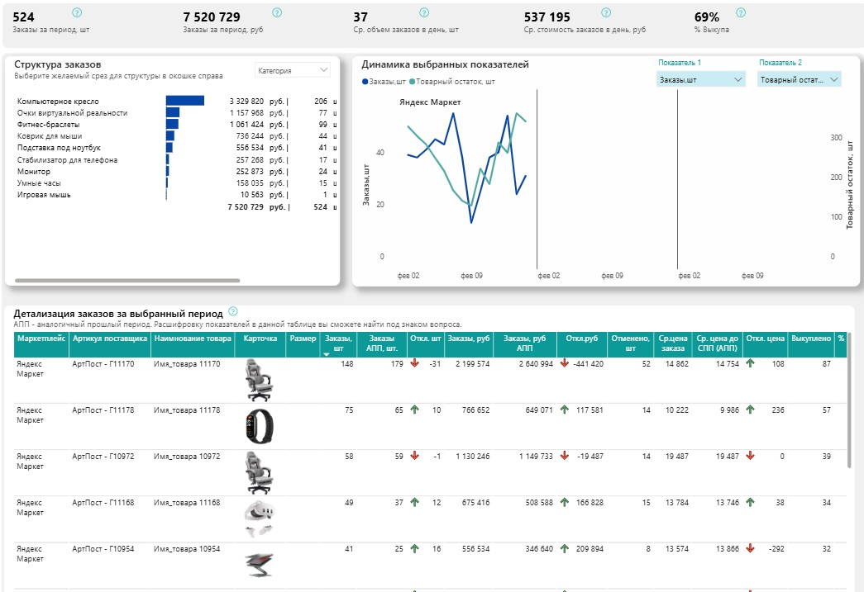
KPI периода (верхняя панель)
Заказы, шт — 524
Заказы, руб — 7 520 729
Ср. объём заказов в день, шт — 37
Ср. стоимость заказов в день, руб — 537 195
% выкупа — 69%
Средний чек периода ≈ 14 353 руб

1. Общий объём заказов 524 шт при выкупе 69% — показатель умеренный, зона контроля отмен и отказов остаётся чувствительной.
2. Концентрация оборота высокая: SKU G11170 формирует крупнейшую долю выручки, но демонстрирует падение −441 тыс руб и −31 шт — риск концентрации.
3. Рост обеспечен рядом SKU среднего сегмента (G10954, G11168, G11178), что частично компенсирует просадку лидера.
4. Часть позиций имеет низкий % выкупа (9–19%) — потенциал повышения маржи через снижение отмен.

20.02.2026 — 3.2 РНП Яндекс Маркет (02.02–15.02.2026) →

Чистая маржа после рекламы ≈ 10.28% − 4.04% = 6.24%
Маржа на заказ ≈ 463 891 / 524 ≈ 885 руб

- При обороте 7.52 млн руб расчетная маржа 463.9 тыс руб — уровень рентабельности умеренный.
- После учёта рекламы чистая маржинальность ≈ 6.2% — зона чувствительная к росту расходов МП и ДРР.
- Концентрация отрицательной маржи присутствует (на скринах видны позиции с −5 808 руб, −6 590 руб, −13 307 руб).
- Реклама 4.04% от оборота — умеренная нагрузка, но при низкой итоговой марже требует контроля ROMI.

20.02.2026 — 4.2 Продажи Яндекс Маркет (02.02–15.02.2026) →

Продажи, руб — 5 418 623
Продажи, шт — 382
Возвраты, руб — 50 594
Возвраты, шт — 4
% возвратов — 1.0%
Выручка, руб — 5 368 029
Продажи − возвраты, шт — 378
Проверка стыковки:
5 418 623 − 50 594 = 5 368 029 — корректно.

- Возвраты низкие — 1.0% от оборота, операционный риск минимальный.
- Продажи 5.42 млн руб при выручке 5.37 млн руб — структура корректная, расхождений нет.
- SKU G11170 остаётся лидером по обороту.
- Возвраты концентрируются в ограниченном числе SKU (G11170, G10964).
- Средняя цена по продажам ≈ 5 418 623 / 382 ≈ 14 184 руб — близко к показателю среднего чека по заказам.

20.02.2026 — 5.2 Остатки Яндекс Маркет (02.02–15.02.2026) →

Товары на конец, шт — 341
Товары в пути, шт — 49
Товары на конец, руб — 1 224 477
Среднедневные заказы, шт — 37
Товары на начало, шт — 328
Оборачиваемость, дни — 9
Оборачиваемость, раз — 1.5

- Общий остаток 341 шт при среднедневных продажах 37 шт — оборачиваемость 9 дней, уровень здоровый.
- Есть позиции с критическим горизонтом запаса <4 дней (например 3.4–3.6 дня) — риск краткосрочного OOS.
- Часть SKU демонстрирует избыточный запас (138 дней, 200 дней) — замороженный капитал.
- Потери из-за отсутствия товара — 114 514 руб — зона управленческого внимания.

20.02.2026 — 6.2 Экономика товара Яндекс Маркет (02.02–15.02.2026) →

Маржинальная прибыль — 2 609 369 руб
Маржинальность — 48,61%
Маржа на ед., руб — 6 903
Продажи, руб — 5 418 623
Продажи, шт — 382
Возвраты, руб — 50 594
Возвраты, шт — 4
Средняя цена — 14 201 руб
Рентабельность продаж — 200%

- Валовая маржа 48,61% при структуре расходов сохраняет положительный операционный результат.
- Логистика и себестоимость формируют основную нагрузку — совокупно более 40% выручки.
- Реклама снижена относительно АПП, что частично компенсировало рост логистики.
- Unit-экономика 6 903 руб на единицу при средней цене 14 201 руб — маржинальный зазор достаточный, но чувствителен к росту комиссии и логистики.
- Рост выручки +493 тыс руб сопровождается ростом маржинальной прибыли +245 тыс руб — динамика положительная.

20.02.2026 — 7.2 Финансовые результаты Яндекс Маркет (02.02–15.02.2026) →

Валовая прибыль — 2 574 874 руб (48,0%)
Операционная прибыль — 2 574 874 руб (48,0%)
Чистая прибыль — 2 199 112 руб (41,0%)
Рост к предыдущему периоду:
Чистая прибыль +633 617 руб

Структура расходов (% от выручки)
Себестоимость — 24,1%
Логистика — 18,6%
Маркетинг — 7,5%
Налог — 6,9%
Прочие МП — 0,1%
Суммарная нагрузка расходов вне себестоимости ≈ 33–34% от выручки.

Несмотря на меньшую долю оборота (≈5,8% мультикабинета), YM формирует 18,6% совокупной чистой прибыли, демонстрирует самую высокую относительную маржинальность среди площадок..
Это самая эффективная площадка по относительной маржинальности.

- Чистая маржинальность 41% — высокий уровень рентабельности.
- Основная нагрузка — себестоимость и логистика (суммарно ~43%).
- Рост чистой прибыли +633 тыс руб обеспечен ростом выручки и контролем маркетинговых расходов.
- Внутрипериодная динамика стабильна — обе недели показывают сопоставимый уровень маржи.

20.02.2026 — 8.2 ABC-анализ Яндекс Маркет (02.02–15.02.2026) →

AA — 4 055 460 руб выручки (75,55%), 1 982 142 руб маржи (75,96%), 6 SKU
BB — 723 471 руб выручки (13,55%), 348 466 руб маржи (13,35%), 4 SKU
CC — 351 111 руб выручки (6,54%), 171 203 руб маржи (6,56%), 4 SKU
Итого — 5 368 029 руб выручки, 2 609 369 руб маржи, 15 SKU

Группа A (ядро бизнеса, формируют основную прибыль)
АртПост-Г11170 — Компьютерное кресло
АртПост-Г10972 — Компьютерное кресло
АртПост-Г11178 — Фитнес-браслет
АртПост-Г11168 — Очки виртуальной реальности
АртПост-Г10954 — Подставка под ноутбук
АртПост-Г10970 — Очки виртуальной реальности
Эти позиции формируют более 75% оборота и маржи магазина на Яндекс Маркете. Концентрация прибыли высокая. Управленческий фокус должен быть сосредоточен на наличии, цене и рекламе именно этих SKU.

Группа B (средний вклад, зона роста)
АртПост-Г10980 — Фитнес-браслет
АртПост-Г10974 — Коврик для мыши
АртПост-Г10964 — Монитор
АртПост-Г10952 — Стабилизатор для телефона
Формируют около 13–14% оборота. Потенциал масштабирования при корректировке продвижения и ассортимента.

Группа C (низкий вклад, поддерживающий ассортимент)
АртПост-Г11172 — Коврик для мыши
АртПост-Г11177 — Умные часы
АртПост-Г11166 — Стабилизатор
АртПост-Г10979 — Умные часы
Совокупный вклад менее 7%. Часть позиций может удерживаться как ассортиментное расширение, часть требует проверки целесообразности хранения и продвижения.

Бизнес Яндекс Маркета концентрирован на 6 ключевых SKU. Приоритет собственника — контроль остатков, ценовой политики и рекламной поддержки группы A.
Группа B — зона управляемого роста.
Группа C — зона оптимизации капитала и складского пространства.
Структура маржи соответствует структуре выручки, перекосов в убыточность не выявлено.

20.02.2026 — 17.2 Тренды Яндекс Маркет (02.02–15.02.2026) →

Продажи — 5 418 623 руб
Продажи — 382 шт
Возвраты — 50 594 руб
Возвраты — 4 шт
Заказы — 7 520 729 руб
Заказы — 524 шт
Остаток на конец — 341 шт
Уникальные артикулы — 20
Author: AvseHorosho
https://github.com/AvseHorosho
Пиковые дни — 08.02 и 14.02
Просадка — 11–12 февраля
Средний дневной оборот ≈ 5 418 623 / 14 ≈ 387 044 руб

Минимум остатка — 08–09 февраля
Рост запаса к 14–15 февраля
Средняя оборачиваемость — 9 дней
Горизонт запаса устойчивый, критических каскадных провалов не видно.

Тренд маржинальной прибыли
Пик маржи — 14 февраля
Стабильный уровень — 02–08 февраля
Просадка — 11–12 февраля
Маржинальная прибыль периода — 2 609 369 руб
Средняя дневная маржа ≈ 186 383 руб

Период стабильный, без резких каскадных провалов.
Бизнес Яндекс Маркета демонстрирует равномерный поток выручки с локальными пиковыми днями.
Остатки управляемые, оборачиваемость в пределах нормы.
Разрыв заказов и продаж контролируемый.
Маржа держится на устойчивом уровне.

20.02.2026 — 18.2 План-Факт Яндекс Маркет (февраль 2026, факт на 20.02) →

План заказов, шт — 759
Факт заказов, шт — 759
Отклонение — 0
План заказов, руб — 10 957 487
Факт заказов, руб — 10 957 487
Отклонение — 0
План на текущий день выполнен полностью.

Все бренды выполняют план без отклонений.
Бренд 3 — 315 шт / 5 175 381 руб
Бренд 1 — 288 шт / 3 802 183 руб
Бренд 2 — 85 шт / 1 017 103 руб
Бренд 4 — 71 шт / 962 820 руб

Концентрация оборота — у Бренда 3 и Бренда 1 (совокупно более 80%).
Риск невыполнения месячного плана отсутствует.

20.02.2026 — 21.2 Точки роста Яндекс Маркет (02.02–15.02.2026) →
Выручка — 5 368 029 руб
Расходы МП — 1 079 799 руб (20,1%)
Расходы вне МП — 2 089 118 руб (38,9%)
Чистая прибыль — 2 199 112 руб (41%)
Канал прибыльный, рентабельность высокая.

Группа AA формирует 75,55% выручки.
Группа CC — 9,39% выручки при 33% ассортимента.
Модель концентрированная. Основной денежный поток создаётся ограниченным пулом SKU.

Риск потерь из-за отсутствия товара (OOS).
Потери OOS — 114 514 руб.
По отдельным позициям запас менее 10 дней (минимум 7–9 дней).
Потенциал роста оборота при корректном пополнении — прямой.

Блок 3. Кабинет: OZON Период: 02.02.2026 – 15.02.2026 версия 20.02
без EDA уклона, снимаем метрики для сводной мультикабинета.

20.02.2026 — 1.3 Монитор OZON (02.02–15.02.2026) →

Заказы, руб: 32 840 798
Выручка, руб: 26 023 145
Маржинальная прибыль, руб: 5 608 140
Расходы МП, руб: 20 415 005
Средняя цена, руб: 11 220
Товарный остаток, шт: 7 240
Отклонения к предыдущему периоду:
Заказы: −1 471 134
Выручка: −19 125 417
Маржинальная прибыль: −5 697 701
Расходы МП: −13 427 716
Остаток: +1 307
Средняя цена: +1 062

OZON в периоде находится в фазе сокращения оборота при накоплении запасов.
- OZON в текущем периоде демонстрирует падение выручки (−19,1 млн руб к АПП).
2. Маржинальная прибыль также снизилась (−5,7 млн руб).
3. Расходы МП сократились сильнее, чем выручка (−13,4 млн руб), что частично компенсировало просадку.
4. Средняя цена выросла (+1 062 руб), при одновременном росте остатка (+1 307 шт).
5. Рост остатка при падении выручки = риск заморозки оборотного капитала.

20.02.2026 — 2.3 Заказы OZON (02.02–15.02.2026) →
Заказы за период, шт — 2 927
Заказы за период, руб — 32 840 798
Ср. объём заказов в день, шт — 209
Ср. стоимость заказов в день, руб — 2 345 771
% выкупа — 82%
Короткий вывод (простым бизнес-языком)

OZON за период дал 2 927 заказов при выкупе 82% — выкуп высокий, отмены/невыкуп не являются доминирующей проблемой периода.

Внутри заказов есть выраженная концентрация: часть SKU формирует основной денежный объём и основной вклад в отклонение к АПП (см. детализацию ниже в таблице SKU по заказам, руб).

Одновременно присутствуют SKU с крупными отрицательными отклонениями к АПП по заказам, руб — эти позиции являются первыми кандидатами на проверку в 4.3 Продажи OZON и 6.3 Экономика товара OZON (чтобы отделить “просадку спроса” от “просадки экономики”).

20.02.2026 — 3.3 РНП OZON (02.02.2026) →

(по активному состоянию слайсера; режим «Последние 2 недели», дата начала окна рассчитывается автоматически системой)

Заказы, шт — 19
Заказы, руб — 256 502
Средняя цена, руб — 13 500
Реклама, руб — 25 078
ДРР — 9,78%
Расчётная маржинальная прибыль — –72 127 руб
Расчётная маржа — –38,00%

Проверка арифметики (контроль корректности базы)
–72 127 / 256 502 = –28,1%
В витрине отображено –38,0% → следовательно, процент маржи рассчитывается не от валовых заказов, а от скорректированной базы (модель РНП с учётом коэффициентов выкупа/комиссии/логистики за последние 30 дней).
Это методологическая особенность вкладки.

Список потенциально убыточных заказов (по витрине)
Маркетплейс — OZON
Артикул — АртПост-T11168
Дата — 02.02.2026
Расчётная марж. прибыль — –72 127 руб

- На дату 02.02.2026 OZON показывает отрицательную расчётную маржу –38% при 19 заказах.
- Убыток дня — –72 тыс. руб, при рекламной нагрузке 9,78%.
- Разница между «маржа % по заказам» (–28,1%) и витринной (–38%) указывает на использование модельных коэффициентов (последние 30 дней).
- Вкладка пригодна для раннего выявления убыточных SKU, но не используется как источник итоговой прибыли для мультиотчёта.

20.02.2026 — 4.3 Продажи OZON (02.02–15.02.2026) →

KPI по товарным остаткам и продажам
Продажи, руб: 26 753 433 руб
Продажи, шт: 2 400
Возвраты, руб: 730 288 руб
Возвраты, шт: 70
% возвратов: 2,9%
Выручка, руб: 26 023 145 руб
Продажи – возвраты, шт: 2 330

Краткий бизнес-вывод с детализированными выводами по SKU

Топ-3 SKU по продажам (позволяют оценить концентрированность оборота):

T12723 — 10 720 800 руб (прибыль) — Сумма продаж: 734 шт
T11168 (Имя товара 11168) — 4 470 441 руб (прибыль) — Сумма продаж: 438 шт

T12767 — 492 490 руб (прибыль) — Сумма продаж: 53 шт

Эти 3 SKU составляют наибольшую долю оборота, что свидетельствует о высокой концентрации оборота на несколько позиций. Понимание этих SKU позволит более эффективно работать с ассортиментом.

Возвраты свыше 10%:

T12767 — 9,4% возвратов

T11172 — 13,0% возвратов

T12723 — 2,0% возвратов (повышенный показатель по продажам)

T10981 — 11,2% возвратов 564 шт.

Эти товары имеют высокий процент возвратов и требуют более внимательной работы с рекламной активностью и целевой аудиторией. Для некоторых товаров возвраты — это признак качества или неверной сегментации аудитории.

Рекламная нагрузка:

T10981 — рекламная нагрузка слишком высокая, учитывая отклонение продаж от АПП (потери: –564 шт). Реклама, скорее всего, неэффективна для этого SKU. Проблема может быть в неправильной настройке таргетинга или низком интересе к продукту.

T10974 — демонстрирует более сбалансированное соотношение продаж и возвратов, а также хорошую маржу, что предполагает, что реклама эффективно работает на конверсии.

Заключение по SKU с проблемами:

SKU с высокими возвратами (например, T11168) и сильным отклонением к АПП требуют переоценки рекламных затрат и пересмотра маркетинговой стратегии. Высокий % возвратов на этих товарах говорит о том, что рекламная активность не приводит к желаемым результатам.

SKU, такие как T12723, несмотря на хорошие продажи, имеют неоптимизированную рекламную нагрузку. Нужно тщательно пересмотреть методику продвижения и дополнительные каналы для таких товаров.

Оптимизация и дальнейшие действия:

Для T10981 и аналогичных товаров с высокой рекламной нагрузкой необходимо сделать перераспределение бюджета на более целевые группы.

SKU с высокими возвратами, особенно T11172, требуют работы с качеством продукции или проверки товарных описаний, чтобы уменьшить количество возвратов.
20.02.2026 — 5.3 Товарный остаток OZON (02.02–15.02.2026) →

KPI периода
Товары на остатке, шт — 6 017
Товары в пути, шт — 1 223
Товары в продаже, руб — 14 441 751
Среднее количество заказов в день — 209 шт
Оборачиваемость остатков, дней — 34,6 дня
Потери из-за отсутствия товара — 94 720 руб в день

Концентрация остатков: На складах OZON в период с 02.02 по 15.02.2026 имеется 6 017 товаров, из которых 1 223 товара в пути.
Оборачиваемость: Среднее количество заказов в день — 209 шт, что при оставшихся запасах указывает на оборачиваемость остатков в 34,6 дня. Это относительно быстрое движение товара для данной периодичности.

Риски потерь: Потери, связанные с отсутствием товара, составляют 94 720 руб в день, что указывает на недостаточные запасы по некоторым популярным SKU, и требует улучшения контроля остатков и пополнения складов.

Самые продаваемые товары:

АртПост-T12723 имеет самый высокий оборот, с 700 шт на складе и хорошим отбором.
АртПост-T10976 и АртПост-T11111 показывают высокие результаты по заказам и удерживают наибольшие позиции на складе.

20.02.2026 — 6.3 Экономика товара OZON (02.02–15.02.2026) →

KPI по экономике товаров

Выручка — 26 023 145 руб
Маржинальная прибыль до рекламы — 5 608 140 руб
Маржинальность (до рекламы) — 21,55%
Реклама — 2 496 230 руб
Маржинальная прибыль после рекламы — 3 111 910 руб
Комиссия маркетплейса — 4 234 169 руб
Себестоимость — 6 167 846 руб
Потери (брак/подмена) — 7 911 899 руб
% выкупа — 84%
Рентабельность продаж — 91%
Экономика кабинета положительная. При выручке 26,0 млн руб кабинет формирует 5,6 млн руб маржи до рекламы и 3,1 млн руб после учета рекламных расходов. Базовая маржинальность 21,55% соответствует структуре ассортимента и подтверждена агрегатом по 49 товарам.
Структура ассортимента неоднородна. Основной драйвер оборота — категория «Петличный микрофон», единый артикул Г12723. За период реализовано 733 шт на сумму 10 531 357 руб. Маржинальная прибыль до рекламы — 2 298 879 руб, после рекламы — 927 883 руб при рекламных расходах 1 370 996 руб. Товар сохраняет положительную экономику и является опорной позицией кабинета.
Сильный вклад в маржу дают категории «Очки виртуальной реальности» и «Компьютерное кресло». По SKU Г11168 (Очки виртуальной реальности) выручка 4 613 831 руб, маржа до рекламы 1 104 929 руб, после рекламы 480 752 руб. По SKU Г11214 (Компьютерное кресло) выручка 766 633 руб, маржа до рекламы 192 653 руб, после рекламы 175 629 руб. Эти позиции формируют устойчивую положительную экономику при контролируемой доле рекламных расходов.
В ряде категорий присутствуют убыточные SKU. В категории «Кронштейн для монитора» (Г13503) маржа до рекламы отрицательная — -12 288 руб, маржинальность -29,89%. В категории «Подставка под ноутбук» (Г11218) маржа до рекламы -41 615 руб, после рекламы -49 841 руб. Аналогично по отдельным позициям в «Фитнес-браслеты» и «Коврик для мыши» фиксируются отрицательные значения маржи. Эти товары формируют убыточный хвост и требуют пересмотра цены, себестоимости, логистики или рекламной стратегии.
Отдельный фактор давления на прибыль — потери (брак/подмена) в размере 7 911 899 руб. Масштаб потерь сопоставим с ключевыми расходными статьями и существенно влияет на итоговую маржу. Снижение уровня потерь является критическим резервом роста прибыли без увеличения оборота.
Рекламная нагрузка по кабинету — 2 496 230 руб — снижает маржу на 44% относительно уровня до рекламы. При текущей структуре ассортимента целесообразно концентрировать рекламный бюджет на SKU с устойчивой маржей после рекламы и ограничивать продвижение убыточных позиций.
Итог: кабинет OZON экономически устойчив, но имеет выраженную зависимость от ограниченного числа SKU и присутствие убыточных позиций. Основные управленческие резервы — оптимизация убыточного ассортимента, снижение потерь и дисциплина рекламного бюджета.

Author: AvseHorosho
https://github.com/AvseHorosho
20.02.2026 — 7.3 Фин. результат OZON (02.02–15.02.2026) →

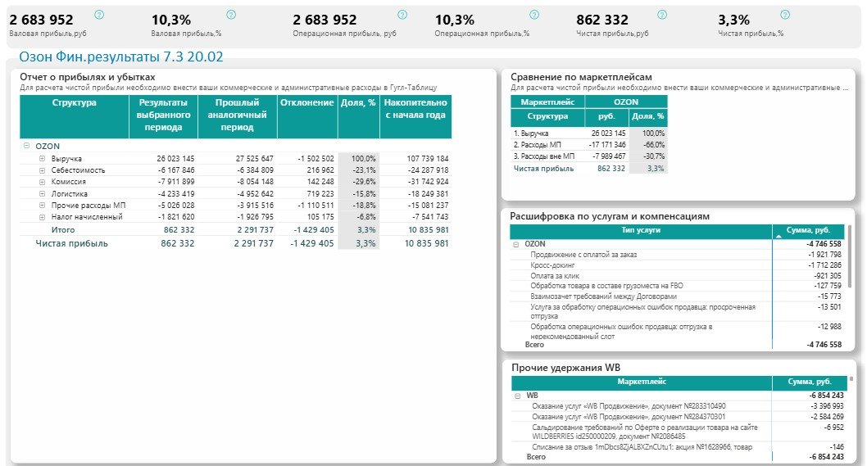

Период анализа: 02.02.2026–15.02.2026
Контрольная фиксация показателей: 22.02.2026
Источник: вкладка 7.3 «Фин. результаты» + «Отчет о прибылях и убытках (в динамике)»

Ключевые финансовые показатели за период:

Выручка — 26 023 145 руб
Валовая прибыль — 2 683 952 руб (10,3%)
Операционная прибыль — 2 683 952 руб (10,3%)
Чистая прибыль — 862 332 руб (3,3%)
Маржинальность 3,3% при рекламной нагрузке и росте комиссии формирует зону повышенного финансового риска.
Без оптимизации ассортимента и рекламного бюджета модель не масштабируема.

Структура расходов (итог за период):

Себестоимость — 18 131 365 руб (70,4% от выручки)
Комиссия OZON — 7 911 899 руб (29,6%)
Логистика OZON — 4 233 419 руб (15,8%)
Прочие расходы МП — 5 026 028 руб (19,3%)
Налог начисленный — 1 821 620 руб (6,8%)

Чистая прибыль за период снизилась относительно предыдущего периода на 1 429 405 руб (с 2 291 737 руб до 862 332 руб).

Динамика по неделям:

н.06 2026 — выручка 11 152 842 руб
н.07 2026 — выручка 14 870 663 руб

Рост выручки во второй неделе составил +3,7 млн руб, однако:

– Доля комиссии выросла с 27,9% до 31,0%
– Прочие расходы МП выросли с 1,79 млн до 3,23 млн руб
– Логистика в доле от выручки снизилась (17,2% → 14,8%), но в абсолюте увеличилась

Ключевой фактор снижения чистой прибыли — рост прочих расходов МП и комиссии при увеличении оборота.

Расшифровка «Прочие расходы МП» (4 746 558 руб по блоку услуг и компенсаций):

Основные статьи:
– Продвижение с оплатой за заказ — 1 921 798 руб
– Кросс-докинг — 1 712 286 руб
– Оплата за клик — 921 305 руб

Три статьи формируют ~96% удержаний по блоку.

Дополнительно по «Прочим удержаниям WB»:
– Услуги «WB Продвижение» — 5 981 262 руб
– Транзитная логистика — 856 000 руб
– Прочие списания (отзывы, оферта) — несущественно (<1%)

Финансовый профиль кабинета:

Кабинет прибыльный, но чистая маржа 3,3% — низкий запас устойчивости.
Оборот растет, но рост затрат (комиссия + продвижение + прочие удержания) съедает дополнительный доход.

Критические зоны контроля:

– Продвижение (маркетинговая нагрузка превышает безопасный уровень для части SKU)
– Комиссионная нагрузка при росте оборота
– Прочие расходы МП как скрытый канал давления на прибыль
– Потери (брак/подмена) — ранее зафиксированы на уровне 7,9 млн руб и напрямую влияют на итоговую экономику

Стратегический вывод уровня собственника:

Бизнес работает в положительной зоне, но структура расходов агрессивна.
Рост оборота не конвертируется пропорционально в рост чистой прибыли.
Кабинет требует управляемой оптимизации:

– концентрация рекламного бюджета на SKU с устойчивой маржой после рекламы
– снижение доли кросс-докинга и транзитной логистики
– аудит комиссионной структуры
– контроль прочих удержаний как отдельного финансового трека

Текущая модель — «оборотная», но не максимально эффективная.
Резерв роста прибыли находится не в расширении оборота, а в снижении удельных расходов.

20.02.2026 — 8.3 ABC анализ товаров OZON (02.02–15.02.2026) →

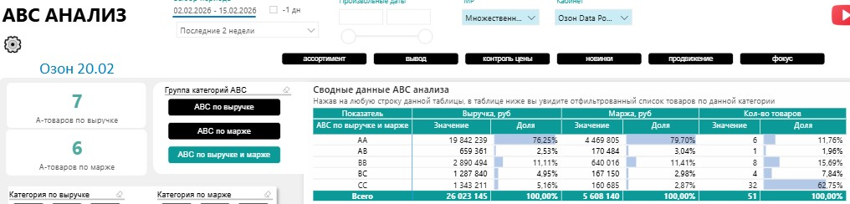

Период анализа: 02.02.2026–15.02.2026
Контрольная фиксация показателей: 22.02.2026
Источник: вкладка «ABC анализ» (срез на 15.02.2026)

Общий объем:
Выручка — 26 023 145 руб
Маржинальная прибыль — 5 608 140 руб
Количество SKU — 51

Структура ассортимента по ABC (по выручке и марже):

AA
6 SKU (11,76% ассортимента)
Выручка — 19 842 239 руб (76,25%)
Маржа — 4 469 805 руб (79,70%)

AB
1 SKU (1,96%)
Выручка — 659 361 руб (2,53%)
Маржа — 170 484 руб (3,04%)

BB
8 SKU (15,69%)
Выручка — 2 890 494 руб (11,11%)
Маржа — 640 016 руб (11,41%)

BC
4 SKU (7,84%)
Выручка — 1 287 840 руб (4,95%)
Маржа — 167 150 руб (2,98%)

CC
32 SKU (62,75%)
Выручка — 1 343 211 руб (5,16%)
Маржа — 160 685 руб (2,87%)

Управленческая картина:

1. Концентрация прибыли экстремально высокая.
6 товаров формируют почти 80% маржи кабинета.

2. 32 SKU (62,75% ассортимента) генерируют всего 2,87% маржи.
Это “ассортиментный шум”, создающий нагрузку на логистику, склад и операционный контур без существенного финансового вклада.

3. Группа BB — зона управляемого роста.
8 товаров дают 11,4% маржи — при корректной ценовой и рекламной стратегии часть может быть переведена в A.

4. Группа CC — стратегический риск.
Ассортимент раздут. Капитал заморожен в низкоэффективных позициях.

Связка с экономикой периода (см. 6.3 и 7.3):

— Чистая маржа кабинета 3,3%
— При этом 80% маржинальной прибыли создается 6 SKU
— Расходы на продвижение распределяются неравномерно
— Часть бюджета вероятно расходуется на товары групп B и C без достаточной отдачи

Бизнес не диверсифицирован по прибыли.
Он критически зависим от узкого ядра из 6 SKU.

Текущая задача управления — не расширение ассортимента, а:

• защита и усиление группы AA
• перевод части BB в A
• ревизия и очистка группы CC
• перераспределение рекламного бюджета в пользу маржинального ядра

ABC-структура подтверждает: потенциал роста прибыли лежит в оптимизации структуры ассортимента, а не в увеличении общего количества товаров.

20.02.2026 — 10.3 Кластеры OZON (02.02–15.02.2026) →

Период анализа: 02.02.2026–15.02.2026
Контрольная фиксация показателей: 22.02.2026
Источник: вкладка «Кластеры OZON»

Общий итог по кластерам заказа:

Всего заказов — 2 901
Отгружено из кластера заказа — 2 131
Средний индекс локализации — 73,46%

Индекс локализации отражает долю заказов, отгруженных из того же кластера, где был оформлен заказ. Чем выше показатель — тем ниже межкластерная логистика и тем выше операционная эффективность.

Кластеры с высокой локализацией (>85%):

Пермь — 92,16%
Краснодар — 91,85%
Калининград — 90,16%
Екатеринбург — 87,34%
Санкт-Петербург и СЗО — 87,01%

Эти регионы работают эффективно, логистические плечи минимальны.

Кластеры со средней локализацией (70–85%):

Казань — 84,92%
Ярославль — 84,26%
Воронеж — 84,13%
Тюмень — 83,93%
Москва и МО — 78,18%
Ростов — 72,41%

Москва и МО формируют наибольший объем заказов (550), но индекс локализации ниже 80% — часть заказов закрывается межкластерными поставками, что повышает логистическую нагрузку.

Кластеры с низкой локализацией (<70%):

Уфа — 68,32%
Саратов — 67,90%
Самара — 62,50%
Тверь — 58,82%

Это зоны повышенных межкластерных перемещений и потенциального удорожания логистики.

Пример чтения нижней матрицы (на примере Невинномысска):

Невинномысск:
Заказов — 79
Отгружено из кластера — 28
Индекс локализации — 35,44%

Большая часть заказов данного кластера закрывается поставками из других регионов (Москва и МО, Краснодар и др.). Это означает:

– удлиненное логистическое плечо
– потенциальный рост затрат на кросс-докинг
– увеличение срока доставки
– нагрузку на складские маршруты

Связка с финансовыми результатами (см. 7.3):

Логистика за период — 4 233 419 руб (15,8% от выручки).
Часть нагрузки объясняется межкластерными перемещениями.

Управленческий вывод:

Кабинет демонстрирует средний уровень локализации (73,46%).
Системный резерв оптимизации — перераспределение остатков по кластерам с низким индексом локализации (Невинномысск, Самара, Тверь).

Фокус управления:

• усиление локального наличия по SKU группы AA в слабых кластерах
• перераспределение товарного запаса на основе фактического спроса
• снижение межкластерной логистики
• контроль кросс-докинга как статьи затрат

Оптимизация локализации способна снизить долю логистики в выручке без увеличения оборота.

20.02.2026 — 16.3 Реклама OZON (02.02–15.02.2026) →
Период анализа: 02.02.2026–15.02.2026
Контрольная фиксация показателей: 22.02.2026
Источник: вкладки «Реклама OZON» + «Оценка финансовой эффективности рекламируемых товаров»
Общий профиль рекламной активности:
Затраты на рекламу — 2 496 230 руб
Количество заказов — 2 591
Выручка по рекламным заказам — 31 329 755 руб
Средний ДРР — 7,97%
ДРР от общей выручки — 9,59%
CR — 0,18%
Доля рекламных затрат от общей выручки кабинета (26 023 145 руб) — около 9,6%.
Структура рекламной экономики:
1. Концентрация бюджета
На 2 SKU (12723 Петличный микрофон, 11168 Очки VR) приходится:
– 1 995 173 руб затрат
– ~80% рекламного бюджета
Оба товара находятся в группе AA по ABC-анализу.
Реклама сконцентрирована на маржинальном ядре — это управленчески корректная стратегия.
2. Эффективность ключевых товаров
Артикул 12723
Выручка — 10 531 357 руб
Маржа — 2 298 879 руб
Затраты на рекламу — 1 370 996 руб
Маржа после рекламы — 927 883 руб
ROMI — 67,68%
ДРР — 13,02%
Артикул 11168
Выручка — 4 613 831 руб
Маржа — 1 104 929 руб
Затраты — 624 177 руб
Маржа после рекламы — 480 752 руб
ROMI — 77,00%
ДРР — 13,53%
Вывод: реклама по лидерам работает, но нагрузка высокая.
Бюджет съедает более половины валовой маржи.
3. Товары с высокой эффективностью
· АртПост-Г10970 — Очки виртуальной реальности
Марж. прибыль после рекламы: 161 157 руб (марж. после рекламы 24,44%)
ROMI: 1 543,43%
ДРР от выручки: 1,41%
· АртПост-Г11124 — Компьютерное кресло
Марж. прибыль после рекламы: 175 629 руб (марж. после рекламы 22,91%)
ROMI: 939,07%
ДРР от выручки: 2,22%
· АртПост-Г11112 — Коврик для мыши
Марж. прибыль после рекламы: 91 270 руб (марж. после рекламы 22,32%)
ROMI: 635,89%
ДРР от выручки: 3,51%
· АртПост-Г12767 — Игровая мышь
Марж. прибыль после рекламы: 92 325 руб (марж. после рекламы 20,70%)
ROMI: 832,20%
ДРР от выручки: 2,49%
· АртПост-Г10980 — Фитнес-браслеты
Марж. прибыль после рекламы: 74 559 руб (марж. после рекламы 25,07%)
ROMI: 2 768,58%
ДРР от выручки: 0,82%
4. Зона риска
1) АртПост-Г11218 — Подставка под ноутбук
По данным таблицы «Оценка финансовой эффективности»:
Средняя цена: 29 800 руб
Выручка: 89 399 руб
Марж. прибыль до рекламы: -41 615 руб
Маржа: -46,55%
Марж. прибыль, ед.: -13 872 руб
Затраты на рекламу: 8 227 руб
Марж. прибыль после рекламы: -49 841 руб
Маржа после рекламы: -55,75%
ROMI: -538,63%
ДРР от выручки: 9,20%
Факт: реклама увеличивает убыток на 8 226 руб (разница между -41 615 и -49 841).
Экономически продвижение усиливает отрицательную unit-экономику.

2) SKU с отрицательной валовой маржой (без рекламы)
По таблице «Экономика товара»:
АртПост-Г11546 — Коврик для мыши
Выручка: -17 524 руб
Марж. прибыль до рекламы: -10 640 руб
Маржа: 60,72% (аномалия из-за отрицательной выручки)

АртПост-Г12598 — Фитнес-браслеты
Выручка: 14 000 руб
Марж. прибыль до рекламы: -1 265 руб
Маржа: -9,04%

АртПост-Г12600 — Станция беспроводной зарядки
Выручка: 0 руб
Марж. прибыль до рекламы: -2 488 руб

АртПост-Г13503 — Кронштейн для монитора
Выручка: 41 112 руб
Марж. прибыль до рекламы: -12 288 руб
Маржа: -29,89%

Факт: данные SKU убыточны на уровне валовой маржи.
Продвижение при отрицательной базовой марже экономически необоснованно до пересмотра цены, себестоимости или логистики.
5. Распределение эффективности
Из 48 товаров в таблице:
– 1 товар убыточен после рекламы
– 4–5 товаров имеют маржу <10%
– около 10 SKU демонстрируют сверхэффективный ROMI
– остальная масса работает в диапазоне 70–300%
Рекламная модель в целом прибыльная.
Стратегические выводы:
1. Реклама не является убыточной для кабинета.
Она генерирует положительную маржу после вычета затрат.
2. Концентрация бюджета на AA-группе оправдана, но создает зависимость от 2–3 SKU.
3. Есть зона для перераспределения бюджета в пользу товаров с ROMI > 300%.
4. Точечная остановка рекламы по убыточным SKU способна увеличить чистую прибыль без роста оборота.
5. При текущей структуре ДРР ~8–10% находится в управляемой зоне, но по лидерам достигает 13% — требуется контроль.
Ключевой управленческий ответ:
Реклама OZON работает эффективно и является драйвером оборота,
но потенциал роста прибыли лежит не в увеличении бюджета,
а в его перераспределении внутри ассортимента.
Модель требует точечной оптимизации, а не масштабирования затрат.

Author: AvseHorosho
https://github.com/AvseHorosho
20.02.2026 — 17.3 Тренды OZON (02.02–15.02.2026) →

Источник: дашборд «Тренды» (продажи, заказы, остатки, маржинальная прибыль)

Общий масштаб периода
Продажи: 26 753 433 руб
Заказы: 32 840 798 руб
Продажи, шт: 2 400
Возвраты: 730 288 руб (70 шт)
Маржинальная прибыль: 5 608 140 руб
Уникальные артикулы: 44

1. Тренд выручки
Динамика выручки — восходящая.
С начала периода дневные значения держатся на уровне ~1,3–1,6 млн руб.
С 8–9 февраля происходит переход к устойчивому диапазону ~2,0–2,4 млн руб.
14–15 февраля — пик периода.
Вывод:
Рост не случайный всплеск, а устойчивый сдвиг среднего уровня продаж вверх во второй половине периода.

2. Тренд заказов
Динамика заказов повторяет динамику выручки:
• 02–06 февраля — стабильный базовый уровень
• 08–10 февраля — резкий рост
• 13–15 февраля — удержание повышенного объёма
Вывод:
Рост выручки обеспечен ростом количества заказов, а не только увеличением среднего чека.

3. Тренд маржинальной прибыли
Динамика маржинальной прибыли также восходящая:
• Первая неделя — ~0,25–0,35 млн руб в день
• Вторая неделя — устойчиво ~0,45–0,55 млн руб
• 15 февраля — максимальное значение периода
Критично важно:
Рост маржи синхронен росту выручки → маржинальность не деградирует при масштабировании.
Это подтверждает, что:

рост не «выкуплен» чрезмерной рекламой

unit-экономика ключевых SKU стабильна

4. Структурный вклад категорий

Лидеры периода:
По выручке:

Петличный микрофон — 10 540 061 руб
Очки виртуальной реальности — 5 710 208 руб
Коврик для мыши — 3 604 809 руб
Компьютерное кресло — 1 856 645 руб

По маржинальной прибыли:
Петличный микрофон — 2 299 956 руб
Очки виртуальной реальности — 1 387 490 руб
Коврик для мыши — 742 294 руб
Компьютерное кресло — 472 852 руб

Вывод:
Структура маржи повторяет структуру выручки → фокус ассортимента выбран корректно.

5. Остатки и риски

Товарный остаток: 6 017 шт
Динамика остатков: плавный рост в первой половине периода
стабилизация к концу

Критических разрывов (stock-out) на трендовом графике не видно.
Однако с учётом роста продаж во второй неделе необходимо контролировать:

микрофоны
VR-очки
как товары с наибольшей нагрузкой на склад.

6. Ключевой управленческий вывод

Период демонстрирует фазу роста.
Рост обеспечен увеличением заказов, а не снижением маржи.
Лидеры продаж одновременно являются лидерами прибыли.
Структура бизнеса устойчивая: масштабирование не разрушает экономику.

Операционная модель на периоде 02.02–15.02.2026 — стабильная и растущая.
20.02.2026 — 18.3 План заказов OZON (февраль 2026) →

На дату среза план заказов по кабинету OZON выполнен полностью.
План в штуках: 4 806
Факт: 4 806
План в рублях: 52 514 035 руб
Факт: 52 514 035 руб

Отклонение отсутствует. План выполнен на 100%.

Структурно основной вклад в выполнение обеспечен Брендом 1 и Брендом 2, которые суммарно формируют более 92% оборота.

По менеджерам основная нагрузка лежит на Менеджере 1 (37,3 млн руб), что подтверждает концентрацию оборота в ключевом блоке ассортимента.

С учетом ранее зафиксированных трендов (рост выручки и маржинальной прибыли во второй половине периода) выполнение плана обеспечено не за счет ценового демпинга, а за счет увеличения количества заказов при сохранении положительной маржинальности.

Финансово план выполнен в устойчивой экономической модели.

20.02.2026 — 19.3 Воронка OZON (02.02–15.02.2026) →

За период 02.02–15.02.2026 зафиксировано:
Показы: 3 177 301
Переходы: 105 677
Добавлено в корзину: 15 963
Заказано товаров: 2 922
Средняя конверсия:
В карточку — 3,33%
В корзину — 15,11%
В заказ — 18,30%
Во второй половине периода наблюдается улучшение глубины воронки:
• 13–14 февраля конверсия в заказ достигает 24,90% и 24,01%
• конверсия в карточку растет до 4,12%
• увеличивается количество заказанных товаров (до 320 шт в день)
Рост заказов происходит на фоне стабилизации показов, что указывает на повышение эффективности карточек и ассортимента, а не просто на рост трафика.
Воронка демонстрирует улучшение качества трафика и конверсии к концу периода.
Экономически это подтверждает устойчивость роста, зафиксированную ранее в блоках Тренды и Финансовый результат.
20.02.2026 — 21.3 Точки роста OZON (02.02–15.02.2026) →

Финансовая модель кабинета прибыльная (3,3% чистой прибыли), однако структура расходов остается высокой: 96,7% выручки поглощается расходами (МП + вне МП).

Бизнес критически зависит от 6 SKU группы AA, которые формируют 76% выручки и почти 80% маржи. При этом 72% ассортимента (группа CC) формируют лишь 10% оборота — явный потенциал оптимизации матрицы.
Основные зоны роста:

Снижение потерь на out-of-stock
Потенциальная недополученная выручка концентрируется в товарах с устойчивым спросом (коврики, VR, микрофоны).

Управление замороженным остатком
1 448 единиц хранятся в среднем 92 дня — требуется ревизия ассортимента CC-группы.

Оптимизация рекламы
Зафиксированы кампании с ДРР >10% (11996, 11998), требующие корректировки ставок или остановки.

Контроль маржинальности
Отрицательная динамика маржи по ряду категорий требует точечного анализа себестоимости и логистики.

Стратегический фокус:
Сконцентрировать ресурсы на AA-группе, сократить долю неэффективных SKU и стабилизировать рекламную экономику.

Author: AvseHorosho
https://github.com/AvseHorosho

Консолидированный итог за период

Общая выручка: 92,24 млн руб
Чистая прибыль: 12,71 млн руб
Маржинальность после рекламы: 12,1%

Структура прибыли

WB — основной источник прибыли
OZON — зона оптимизации
YM — высокая эффективность при малом масштабе

Структурный риск сосредоточен в модели OZON.
Основной капитал следует перераспределять в пользу устойчивых SKU WB и масштабируемых SKU YM.

Author: AvseHoroshohttps://github.com/AvseHorosho

